Замовник
Виробниче управління комунального господарства Нововолинської міської ради (далі - ВУКГ НМР)
Назва документу
Оновлення показників Звіту з енергетичного аудиту системи освітлення
Дата документу 29.12.2023 Редакція: 03

Дата коригування
відповідальними працівниками ВУКГ НМР – 29.04.2024р.
Оновлення показників
Звіту з енергетичного аудиту
системи вуличного освітлення в місті Нововолинськ

Вступ

Даний звіт є оновленням основних вихідних даних та результуючих показників виконаного енергоаудиту системи освітлення м. Нововолинськ у 2021 році. Зважаючи, на зміни, що відбулись в системі вуличного освітлення міста з часу проведеного енергетичного аудиту та нестабільну ситуацію на ринку освітлювального обладнання, зокрема підвищення вартостей, було виконано перегляд результатів енергетичного аудиту та оновлено кількісні та фінансові показники. Також, відповідно до технічного завдання, було зібрано комерційні пропозиції від виробників та постачальників необхідного обладнання, що є частиною даного звіту.

Цей звіт базується на наступній вихідній інформації:

- Енергетичний аудит вуличного освітлення м. Нововолинськ задля модернізації об’єктів освітлення ВУКГ НМР, 2021р.;
- Інформації щодо існуючої ситуації системи освітлення м. Нововолинськ, 2023-2024рр.;
- Опитувальних листів з вихідними даними, що були надані ВУКГ НМР, 2023-2024рр.;
- Коригування інформації відповідальними працівниками ВУКГ НМР, 2024р.

Зведене резюме
В цьому документі розглядається реконструкція системи вуличного освітлення міста Нововолинськ.

На даний час вулиці м. Нововолинська освітлені світильниками у кількості 4 230 од., з них 1471 од. світильників, що потребують заміни. Також, заміни потребують опори. Базовий рівень енергоспоживання передбачає робочий стан усіх освітлювальних приладів вулиць міста та розрахований, враховуючи типовий режим роботи вуличного освітлення.

Проект передбачає реконструкцію системи вуличного освітлення, шляхом встановлення нових світильників зі світлодіодними лампами замість існуючих світильників з лампами типу «ДНаТ». Модернізація передбачає, що будуть встановлені світильники з системою диміювання та дистанційного керування, а також враховано часткове встановлення та/або заміну ліхтарних опор.

Енергетичним аудитом було охоплено освітлення повного переліку вулиць міста Нововолинська.
В ході роботи було зібрано комерційні пропозиції від п’яти виробників/постачальників освітлювального обладнання: Schréder, Ватра, IWT, Панорама, Союз-Світло. Капітальні інвестиції мінімального обсягу робіт складають від 7 392 275 грн до 24 353 508 грн. Простий термін окупності від 6,25 років до 23,04 років.

Таблиця 1.1 Порівняння основних фінансових показників при використанні обладнання різних виробників
Найменування | Кількість, од. | Інвестиції, грн
 |  | Schréder | Ватра | IWT | Панорама | Союз-Світло
Світильники | 1471 | 6 832 352 | 5 358 492,15 | 17 964 388 | 6 528 124,8 | 6 261 468
Проектно-кошторисна документація | 1 | 334 896 | 267 835 | 841 404 | 321 054 | 308 921
Монтажні роботи | 1 | 2 208 106 | 1 765 948 | 5 547 716 | 2 116 837 | 2 036 840
Загалом капітальні інвестиції основних позицій, грн |  | 9 375 354 | 7 392 275 | 24 353 508 | 8 966 016 | 8 607 229
Економія, грн |  | 1 047 485 | 1 047 485 | 1 057 014 | 1 031 604 | 1 378 119
Термін окупності, роки |  | 8,95 | 7,06 | 23,04 | 8,69 | 6,25

Цілі проекту:

- Зменшення споживання електроенергії системою вуличного освітлення;
- Зменшення річних витрат на обслуговування та експлуатацію;
- Покращення ефективності та надійності роботи системи вуличного освітлення;
- Виведення з використання та утилізація ДНаТ.

Соціальний ефект від реалізації проекту:

- Підвищення безпеки дорожнього та пішохідного руху, зменшення дорожньо-транспортних пригод;
- Підвищення безпеки перебування на вулицях міста;
- Підвищення рівня комфорту місцевої громади та відвідувачів міста;
- Забезпечити нормативні значення світлового потоку на горизонтальній поверхні дорожнього покриття та тротуарів (згідно норм) та Звіту з енергетичного аудиту системи вуличного освітлення Нововолинської міської територіальної громади 2021р.

Таблиця 1.1 – Екологічні переваги від втілення проекту
Фактор, на який впливає проєкт | Розмірність | Збереження
Електроенергія | кВт∙год/рік | 137 827
Зменшення викидів CO₂ | тон/рік | 57,887
Комерційні пропозиції від виробників та постачальників обладнання наведено в Додатку 2.

Інформація по проекту
Документ містить інформацію відносно оновлених вихідних даних та розрахункових показників станом на 2023 рік. Технічним завданням було передбачено оновлення показників кількості освітлювальних приладів, перевірка електроспоживання системою вуличного освітлення у 2020 та 2021 роках, та фінансових показників станом на 2023 рік.

Проект направлений на досягнення наступних цілей:

- Реконструкція системи вуличного освітлення міста;
- Заміна старих ДНаТ на нові світильники з енергоефективними світлодіодними (LED) лампами;
- Впровадження контролю рівня освітлення (диміювання) для забезпечення додаткових заощаджень;
- Досягнення необхідного рівня освітлення вулиці відповідно до сучасних стандартів України;
- Скорочення викидів парникових газів (CO₂) завдяки зниженню енергоспоживання;
- Покращення екологічної безпеки шляхом утилізації небезпечних матеріалів (натрієвих ламп).

Проект складається з основних, додаткових та супутніх заходів:

- Основні заходи:
- Заміна світильників;

- Додаткові заходи:
- Утилізація ламп.

- Супутні заходи:
- Розробка проектної документації;
- Технічний нагляд;
- Отримання експертного висновку та ін.

Існуюча ситуація
На даний час система вуличного освітлення м. Нововолинськ частково містить застарілі світильники. Частина опор ліхтарів та кронштейнів у незадовільному стані та потребують заміни. За інформацією наданою ВУКГ НМР загальна кількість неенергоефективних світильників складає 1471 од. Робота системи вуличного освітлення проводиться за затвердженим графіком, розробленим для умов міста Нововолинськ. Базова лінія обчислюється з урахуванням робочого стану та енергоспоживання всіх встановлених світильників і необхідності забезпечення їх постійного технічного обслуговування.
Таблиця 2.1 Список освітлювальних приладів вуличного освітлення м. Нововолинськ, згідно енергоаудиту та станом на 2023 рік

Назва | Тип | Кількість
Cвітильник | Delux | 568
Лампи | КЛЛ 36W | 568
Cвітильник | Electrum S-70S/70 Strum W | 522
Лампи | ДнаТ 70 W | 522
Cвітильник | Led Cobra 150 W | 2
Лампи | LED 150 W | 2
Cвітильник | Led Cobra 50 W | 693
Лампи | LED 50 W | 693
Cвітильник | Led Cobra 100 W | 29
Лампи | LED 100 W | 29
Cвітильник | Led Cobra 150 W | 2
Лампи | LED 150 W | 2
Cвітильник | Led Cobra 70 W | 51
Лампи | LED 70 W | 51
Cвітильник | Maxus H LEDGLORY -50W | 25
Лампи | LED 50 W | 25
Cвітильник | PHILIPS MALAGA SGS 101/070W | 86
Лампи | ДнаТ 70 W | 86
Cвітильник | PHILIPS MALAGA SGS 101/100W | 67
Лампи | ДнаТ 100 W | 67
Cвітильник | ST Евросвет -150 W | 1
Лампи | LED 150 W | 1
Cвітильник | в/д | 448
Лампи | ДнаТ 70 W | 448
Cвітильник | в/д | 74
Лампи | LED 100 W | 74
Cвітильник | Ватра | 3
Лампи | LED 155 W | 3
Cвітильник | Дзвін | 13
Лампи | LED 155 W | 13
Cвітильник | Евросвет ST-150 | 1
Лампи | LED 150 W | 1
Cвітильник | Євросвєт | 22
Лампи | LED 50 W | 22
Cвітильник | Євросвєт | 35
Лампи | LED 100 W | 35
Cвітильник | Євросвєт | 41
Лампи | LED 150 W | 41
Cвітильник | Євросвєт | 9
Лампи | LED 250 W | 9
Cвітильник | Євросвєт | 2
Лампи | ДнаТ 150 W | 2
Cвітильник | Євросвєт | 2
Лампи | ДнаТ 100 W | 2
Cвітильник | Євросвєт  EVRO  HELIOS-105-27 | 98
Лампи | КЛЛ 36 W | 98
Cвітильник | ЖКУ-08У | 369
Лампи | ДнаТ 70 W | 369
Cвітильник | НТУ 01-100 | 442
Лампи | LED 6 W | 442
Cвітильник | РКУ10-125-002 | 411
Лампи | КЛЛ 36 W | 411

Таким чином, загальна кількість ламп, по типам і потужності:

Таблиця 2.2 Узагальнений список освітлювальних приладів вуличного освітлення м. Нововолинськ згідно енергоаудиту та станом на 2023 рік

Тип світильників | Кількість освітлювальних приладів згідно ЕА, од. | Кількість освітлювальних приладів станом на  2023 р., од.
- ДНаТ та ДРл
ДНаТ-70 W | 1396 | 1396
ДНаТ-100 W | 69 | 69
Разом ДНаТ | 1465 | 1471
- LED
LED-7 W | 442 | 442
LED-30 W | 1071 | 1122
LED-50 W | 764 | 928
LED-70 W | 51 | 51
LED-100 W | 139 | 142
LED-150 W | 49 | 49
LED-155 W | 16 | 16
LED-250 W | 9 | 9
Разом LED | 2541 | 2759
Всього | 4006 | 4230

Розрахунок споживання електроенергії системою вуличного освітлення базується на наступних вихідних даних:

Таблиця 2.3 Тариф на електроенергію та години роботи вуличного освітлення
Показник | Згідно ЕА за 2021 р. | Оновлений показник станом на 2023 р. | Оновлений показник станом на 31.03. 2024 р.
Тариф (однозонний) для електроенергії | 2,26 грн/кВт·год (з ПДВ) | 7,6 грн/кВт·год (з ПДВ) | 8,463036 грн/кВт·год (з ПДВ)
Річний час роботи системи освітлення з урахуванням сутінкових годин | 3862,3 год | 3904,5 год | -

В оновлених розрахунках даного документу враховано інформацію щодо режимів роботи вуличного освітлення 2018-2021 років, що були типовими. Зокрема, в місті застосовується система зниження рівня освітленості вулиць з 23.00 до 05.00, протягом цього часового періоду використовується 60% від загальної кількості освітлювальних приладів.

Таблиця 2.4 Дані електроспоживання системи вуличного освітлення за 2018-2021 рр.
Рік | 2018 р. | 2019 р. | 2020 р. | 2021 р. | Середнє електроспоживання за 2019-2021 р., кВт·год
Місяць | кВт·год | кВт·год | кВт·год | кВт·год
Січень | 46 623 | 81 822 | 74 359 | 97 020 | 84 400
Лютий | 65 011 | 65 889 | 74 654 | 63 322 | 67 955
Березень | 54 298 | 52 971 | 61 814 | 69 423 | 61 403
Квітень | 45 545 | 52 622 | 47 782 | 43 458 | 47 954
Травень | 31 688 | 45 118 | 35 102 | 38 519 | 39 580
Червень | 26 154 | 24 644 | 31 080 | 29 789 | 28 504
Липень | 26 176 | 24 394 | 29 811 | 30 799 | 28 335
Серпень | 33 112 | 38 320 | 41 928 | 40 296 | 40 181
Вересень | 38 504 | 43 443 | 49 028 | 50 651 | 47 707
Жовтень | 51 425 | 69 523 | 64 069 | 62 491 | 65 361
Листопад | 58 182 | 68 883 | 76 374 | 89 310 | 78 189
Грудень | 68 912 | 47 296 | 122 739 | 34 436 | 68 157
Загалом | 545 630 | 614 925 | 708 740 | 649 514 | 657 726

Для оновлених розрахунків було використано звичайний для системи освітлення режим роботи відповідно до графіку Додаток 1 та враховано зниження рівня вуличного освітлення, відповідно до типових 2018-2021 рр. Окрім того, базовий рівень електроспоживання вуличного освітлення був скорегований на оновлену кількість освітлювальних приладів, що у 2023 р. становить 4 230 од.

Таблиця 2.2 Базовий та прогнозований рівень електроспоживання системи вуличного освітлення м. Нововолинськ на 2023 р.
Місяць | Тривалість темного часу, год | Кількість днів в місяці, днів | Тривалість періоду зі зниженим навантаженням 60%, год | Тривалість періоду зі 100% навантаженням, год | Фактичне електроспоживання (усереднене в 2019-2021 рр.), кВт·год | "Базовий рівень" (Розрахункове електроспоживання на кількість світильників 2023 р.), кВт·год
січень | 465 | 31 | 186 | 279,0 | 84 400 | 81 250
лютий | 371 | 28 | 168 | 203,0 | 67 955 | 63 195
березень | 372 | 31 | 186 | 186,0 | 61 403 | 61 905
квітень | 293 | 30 | 180 | 112,5 | 47 954 | 45 867
травень | 248 | 31 | 186 | 62,0 | 39 580 | 36 111
червень | 188 | 30 | 180 | 7,5 | 28 504 | 24 026
липень | 186 | 31 | 186 | - | 28 335 | 23 214
серпень | 240 | 31 | 186 | 54,3 | 40 181 | 34 499
вересень | 285 | 30 | 180 | 105,0 | 47 707 | 44 307
жовтень | 380 | 31 | 186 | 193,8 | 65 361 | 63 517
листопад | 413 | 30 | 180 | 232,5 | 78 189 | 70 829
грудень | 465 | 31 | 186 | 279,0 | 68 157 | 81 250
Загалом | 3 905 | 365 | 2 190 | 1 714,5 | 657 726 | 629 970

Запропоновані основні заходи
Проектом передбачається реконструкція системи вуличного освітлення шляхом заміни 1471 од. світильників ДНаТ на світильники зі світлодіодними лампами.
Остаточні об’єми матеріалів будуть визначені після підготовки проектної документації.
Таблиця 2.3 ОРІЄНТОВНИЙ перелік обладнання для заміни
Оснащення | Кількість, од.
ДНаТ 70 | 1358
ДНаТ 100 | 113

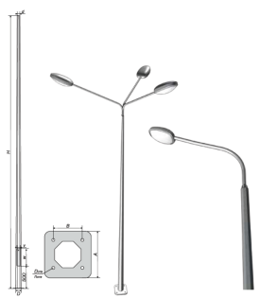 | 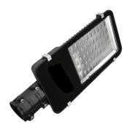 | 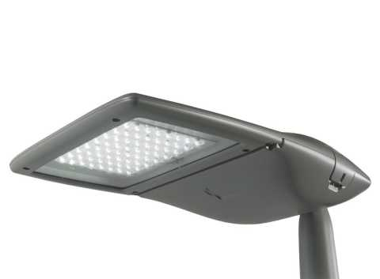
 | 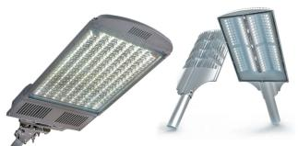
Рисунок 2.1 Приклади запропонованого освітлюваного обладнання

Період впровадження
Очікуванні часові рамки виконання етапів проекту показані в Таблиця 2.4.
Таблиця 2.4 Графік реалізації проекту
Діяльність | 2024 |  |  |  |  |  |  |  |  |  |  |  | 2025
 | 1 | 2 | 3 | 4 | 5 | 6 | 7 | 8 | 9 | 10 | 11 | 12 | 1 | 2 | 3 | 4
Управління проектом
Проектування
Закупівлі
Поставка та монтаж
Технічний нагляд
Введення в експлуатацію

Екологічні та соціальні переваги

Енергозбереження та зменшення викидів
За допомогою нормативних коефіцієнтів, були отримані наступні значення викидів СО₂ та значення їх скорочення за рахунок впровадження заходів з енергоефективності. Зменшення викидів CO₂ показано до та після реконструкції.

Таблиця 3.1 Помісячні показники розрахункового електроспоживання системи вуличного освітлення
Місяць | "Базовий рівень" (середнє електроспоживання 2019, 2021 рр.), кВт·год | Орієнтовне електроспоживання після заміни світильників, кВт·год | Економія електроспоживання після заміни світильників
 |  |  | кВт·год | % | грн
січень | 84 400 | 63 474 | 20 926 | 25% | 159 039,7
лютий | 67 955 | 49 369 | 18 586 | 27% | 141 255,8
березень | 61 403 | 48 361 | 13 041 | 21% | 99 115,2
квітень | 47 954 | 35 832 | 12 122 | 25% | 92 126,2
травень | 39 580 | 28 211 | 11 369 | 29% | 86 404,2
червень | 28 504 | 18 769 | 9 735 | 34% | 73 986,9
липень | 28 335 | 18 135 | 10 199 | 36% | 77 514,1
серпень | 40 181 | 26 951 | 13 230 | 33% | 100 548,3
вересень | 47 707 | 34 613 | 13 094 | 27% | 99 514,3
жовтень | 65 361 | 49 621 | 15 740 | 24% | 119 627,1
листопад | 78 189 | 55 333 | 22 856 | 29% | 173 708,5
грудень | 68 157 | 63 474 | 4 683 | 7% | 35 590,3
Загалом | 657 726 | 492 143 | 165 583 | 25% | 1 258 430,6

Таблиця 3.2 Загальні показники економії
Параметр | Розмірність | «Базовий рівень» | Після впровадження | Абсолютне скорочення
Електроспоживання | кВт∙год/рік | 629 970 | 492 143 | 165 583
CO₂ | тон/рік | 264,6 | 206,7 | 69,545

Економія електричної енергії при впровадженні проекту модернізації складе 165 583 кВт·год або 1 258 430,6 грн. (при тарифі в 2.3).

Витрати проекту

4.1 В таблиці 4.1 наведений орієнтовний перелік комплексу обладнання і робіт, що входять в проєкт:

Таблиця 4.1 Орієнтовний перелік комплексу обладнання

№ | Обладнання | Одиниці | Кількість, од.
1 | LED світильник, 50 Вт | од. | 1358
2 | LED світильник, 70 Вт | од. | 113
3 | Монтажні роботи | од. | 1
4 | Утилізація ламп | од. | 1471
5 | Проєктна документація | од. | 1

4.1.1. Технічні показники світильників (рекомендовані)
Заміри якості освітлення повинні проводитись в «Люксах» (лк).

№ | Технічні характеристики | Показник
1 | Світлова віддача (світлова ефективність), Лм/Вт | >130
2 | Коефіцієнт потужності % | ≥0,95
3 | Корельована колірна температура, K | 4000-4500 (краще нейтрально-білий, ніж жовтий)
4 | Ступінь захисту від впливу навколишнього середовища | ІР 66 – 67
5 | Ступінь захисту світильника від зовнішніх механічних впливів (ударів) | ІК 09
6 | Робоча напруга, В | 230В (допустимий діапазон перепадів 170-264 В), частота струму 47-63 Гц
7 | Робоча температура навколишнього середовища, °С | від -40 до +60
8 | Функція диміювання (програмується на заводі виробника згідно потреб міста) | наявна
9 | Функція захисту від перенапруг | наявна
10 | Функція дистанційного керування світильником | наявна
11 | Індекс кольоропередачі, більше Ra | 70
12 | Світлові потоки | згідно класів доріг
13 | Термін служби світильника, не менше годин | 100000
14 | Гарантійний термін експлуатації світильника | дорівнює терміну дії укладеного енергосервісного Договору
15 | Гарантія від постачальника енергопослуг | Обслуговування світильників під час терміна окупності

4.1.2. Відповідність класу доріг та нормативності освітлення доріг згідно норм

№ | Назва вулиці | Тип ламп | Потужність,  Вт | Нормативна  середня горизонтальна  освітленість, лк (не менше)
1 | вул. Академіка Амосова | ДНаТ-70 | 70 | 4
2 | вул. Героїв УПА | ДНаТ-70 | 70 | 4
3 | вул. Соборна | ДНаТ-70 | 70 | 10
4 | Проспект Перемоги | ДНаТ-100 | 100 | 10
5 | вул. Стуса | ДНаТ-70 | 70 | 4
6 | вул. Грушевського | ДНаТ-70 | 70 | 10
7 | вул. Кауркова | ДНаТ-70 | 70 | 6
8 | вул. Кн. Ольги | ДНаТ-70 | 70 | 6
9 | вул.Винниченка | ДНаТ-70 | 70 | 10
10 | вул. Св.Володимира | ДНаТ-70 | 70 | 6
11 | вул. Миру | ДНаТ-70 | 70 | 6
12 | вул.Шахтарська | ДНаТ-70 | 70 | 10
13 | Проспект Дружби | ДНаТ-100 | 100 | 6
14 | Бульвар Шевченка | ДНаТ-100 | 100 | 6
15 | вул. Героїв АТО | ДНаТ-70 | 70 | 4
16 | Проспект С.Бандери | ДНаТ-70 | 70 | 4
17 | ділянка траси Р-15  (від Шахта №4 до заводу СТО) | ДНаТ-70 | 70 | 20
18 | ділянка траси Р-15  (від бульвару Шевченка до Шахта №4) | ДНаТ-70 | 70 | 20
19 | Вул.Нововолинська | ДНаТ-70 | 70 | 4
20 | Вул.Кобзаря | ДНаТ-70 | 70 | 4
21 | Решта вулиць | ДНаТ-70 | 70 | не нижче 4

Основним нормативним документом України, що регламентує норми освітленості для вуличного освітлення, є українські будівельні норми і правила – ДБН В.2.5-28-2006 «Природне і штучне освітлення». Норми освітленості обов'язкові для всіх організацій, що здійснюють діяльність в галузі будівництва та монтажу. Освітлення вулиць, площ, автомагістралей, автомобільних доріг з регулярним транспортним рухом у міських поселеннях має відповідати вимогам освітленості .

4.2. В Таблиця 4.2 наведено основні технічні та фінансові показники при встановленні обладнання різних виробників. Вартість проектних робіт передбачена згідно Настанови з визначення вартості проектних, науково-проектних, вишукувальних робіт та експертизи проектної документації на будівництво та прийнято 3,5% від вартості робіт і матеріалів.
Загальні капітальні інвестиції включають статтю витрат на утилізацію старих ламп.
Також, капітальні інвестиції враховують непередбачувані фінансові витрати, що складають 15% від вартості робіт та матеріалів. Така сума може бути використана зокрема на покриття коливання курсу при закупівлі обладнання або покриття витрат на додаткові роботи, що буде визначено при проектуванні.

Додатком до даного звіту є комерційні пропозиції виробників та постачальників світильників з LED лампами для можливості порівняння вартостей на ринку аналогічних освітлювальних приладів.
Економія розрахована, як різниця між розрахунковим енергоспоживанням встановлених ламп і нових LED ламп з урахуванням диміювання
Таблиця 4.2 Порівняння показників при встановленні освітлювального обладнання різних виробників
Існуючий стан | Тип світильника | ДНаТ 70 | ДНаТ 100 | Всього
 | Одинична потужність, Вт | 70 | 100
 | Кількість, од. | 1402 | 69 | 1 471,00
 | Річне споживання, кВт·год | 297 216,99 | 20 896,65 | 318 113,64
Schréder | Підібраний світильник | Vitalum 24 LED | Vitalum 24 LED
 | Одинична потужність, Вт | 40 | 50
 | Річне споживання, кВт·год | 169 838,28 | 10 448,33 | 180 286,61
 | Річна економія, кВт·год | 127 378,71 | 10 448,33 | 137 827,04
 | Річна економія, грн | 928 425,20 | 76 154,71 | 1 004 579,91
 | Вартість світильників, грн | 6 488 456,00 | 343 896,00 | 6 832 352,00
 | Вартість опор, грн | 528 000
 | Монтажні роботи, грн | 2 208 106
 | Утилізація ламп, грн | 29 420
 | Проектна документація, грн | 334 896
 | Непередбачувані витрати, грн | 1 489 916
 | Всього інвестиції, грн | 11 422 690
 | Економія, грн | 1 047 485
 | Простий термін окупності, років | 10,90
Ватра | Підібраний світильник | ДСУ 05У-40-714 | ДСУ 05У-50-714 | Всього
 | Одинична потужність, Вт | 40 | 50
 | Річне споживання, кВт·год | 169 838,3 | 10 448,3 | 180 286,6
 | Річна економія, кВт·год | 127 378,7 | 10 448,3 | 137 827,0
 | Річна економія, грн | 928 425,2 | 76 154,7 | 1 004 579,9
 | Вартість світильників, грн | 5 107 135,5 | 251 356,7 | 5 358 492,2
 | Вартість опор, грн | 528 000
 | Монтажні роботи, грн | 1 765 948
 | Утилізація ламп, грн | 29 420
 | Проектна документація, грн | 267 835
 | Непередбачувані витрати, грн | 1 192 454
 | Всього інвестиції, грн | 9 142 149
 | Економія, грн | 1 047 485
 | Простий термін окупності, років | 8,73
IWT | Підібраний світильник | ITW SYSTEMS PARK LED-40W/730-I/W-11 | ITW SYSTEMS PARK LED-44W/730-I/W-11 | Всього
 | Одинична потужність, Вт | 40 | 44
 | Річне споживання, кВт·год | 169 838,28 | 9 194,53 | 179 032,81
 | Річна економія, кВт·год | 127 378,71 | 11 702,12 | 139 080,83
 | Річна економія, грн | 928 425,20 | 85 293,27 | 1 013 718,47
 | Вартість світильників, грн | 17 014 672,00 | 949 716,00 | 17 964 388,00
 | Вартість опор, грн | 528 000
 | Монтажні роботи, грн | 5 547 716
 | Утилізація ламп, грн | 29 420
 | Проектна документація, грн | 841 404
 | Непередбачувані витрати, грн | 3 736 639
 | Всього інвестиції, грн | 28 647 567
 | Економія, грн | 1 057 014
 | Простий термін окупності, років | 27,10
Панорама | Підібраний світильник | BRP121 LED52/NW 40W 220-240V GM | BRP121 LED78/NW 60W 220-240V GM | Всього
 | Одинична потужність, Вт | 40 | 60
 | Річне споживання, кВт·год | 169 838,28 | 12 537,99 | 182 376,27
 | Річна економія, кВт·год | 127 378,71 | 8 358,66 | 135 737,37
 | Річна економія, грн | 928 425,20 | 60 923,77 | 989 348,97
 | Вартість світильників, грн | 6 142 442,40 | 385 682,40 | 6 528 124,80
 | Вартість опор, грн | 528 000
 | Монтажні роботи, грн | 2 116 837
 | Утилізація ламп, грн | 29 420
 | Проектна документація, грн | 321 054
 | Непередбачувані витрати, грн | 1 428 515
 | Всього інвестиції, грн | 10 951 951
 | Економія, грн | 1 031 604
 | Простий термін окупності, років | 10,62
Союз-Світло | Підібраний світильник | Ledvance (Osram) | Ledvance (Osram) | Всього
 | Одинична потужність, Вт | 30 | 45
 | Річне споживання, кВт·год | 127 378,71 | 9 403,49 | 136 782,20
 | Річна економія, кВт·год | 169 838,28 | 11 493,16 | 181 331,44
 | Річна економія, грн | 1 237 900,27 | 83 770,18 | 1 321 670,45
 | Вартість світильників, грн | 5 928 777,60 | 332 690,40 | 6 261 468,00
 | Вартість опор, грн | 528 000
 | Монтажні роботи, грн | 2 036 840
 | Утилізація ламп, грн | 29 420
 | Проектна документація, грн | 308 921
 | Непередбачувані витрати, грн | 1 374 697
 | Всього інвестиції, грн | 10 539 347
 | Економія, грн | 1 378 119
 | Простий термін окупності, років | 7,65

Таблиця 4.3 Порівняння основних фінансових показників при використанні обладнання різних виробників
Найменування | Кількість, од. | Інвестиції, грн
 |  | Schréder | Ватра | IWT | Панорама | Союз-Світло
Світильники | 1471 | 6 832 352 | 5 358 492,15 | 17 964 388 | 6 528 124,8 | 6 261 468
Проектно-кошторисна документація | 1 | 334 896 | 267 835 | 841 404 | 321 054 | 308 921
Монтажні роботи | 1 | 2 208 106 | 1 765 948 | 5 547 716 | 2 116 837 | 2 036 840
Загалом капітальні інвестиції основних позицій, грн |  | 9 375 354 | 7 392 275 | 24 353 508 | 8 966 016 | 8 607 229
Економія, грн |  | 1 047 485 | 1 047 485 | 1 057 014 | 1 031 604 | 1 378 119
Термін окупності, грн |  | 8,95 | 7,06 | 23,04 | 8,69 | 6,25

Висновки
- Енергетичним аудитом та даним Звітом було охоплено освітлення повного переліку вулиць міста Нововолинськ. Було проведено перевірку даних енергоспоживання системи вуличного освітлення за 2018-2021 роки та визначено, що дані споживання, наведені в енергетичному аудиті та надіслані ВУКГ НМР аналогічні.
- «Базовий рівень» електроспоживання вуличного освітлення було визначено відповідно до Постанови КМУ №621 від 19.06.2023р. як середнє споживання 2019, 2020 та 2021 років, зважаючи на відсутність методики. «Базовий рівень» становить 657 726 кВт·год/рік. Очікуване розрахункове енергоспоживання після модернізації становитиме 492 143 кВт·год/рік. Орієнтовна економія складе 25% від «базового рівня».
- Технічні рішення визначені в цьому звіті передбачають заміну усіх встановлених світильників з ДНаТ – 1471 од. Для визначення точної кількості опор і кронштейнів, що потребують заміни, необхідне проведення додаткового обстеження.
- В ході роботи було зібрано комерційні пропозиції від п’яти виробників/постачальників освітлювального обладнання: Schréder, Ватра, IWT, Панорама, Союз-Світло. Капітальні інвестиції мінімального обсягу робіт складають від 7 392 275 грн до 24 353 508 грн. Очікувана економія коштів залежить від виробника світильника та коливається від 989 349 грн/рік до 1 321 670 грн/рік Простий термін окупності від 6,25 років до 23,04 років.
- Розрахунки виконано на тариф грудня 2023 року 7,60056 грн/ кВт·год (з ПДВ). Варто зазначити, що тариф на електричну енергію у листопаді становив 8,04926 грн/кВт·год (з ПДВ), а у грудні - 7,60056 грн/кВт·год (з ПДВ), за місяць вартість знизилась на 5,9 %, проте довгострокова тенденція – ріст тарифів на електроенергію.
- Станом на 31.03.2024р. актуальна ціна на електроенергію (із розподілом, постачанням та з ПДВ) складає – 8,463036 грн/ кВт·год.

Додаток 1 Графік вуличного освітлення

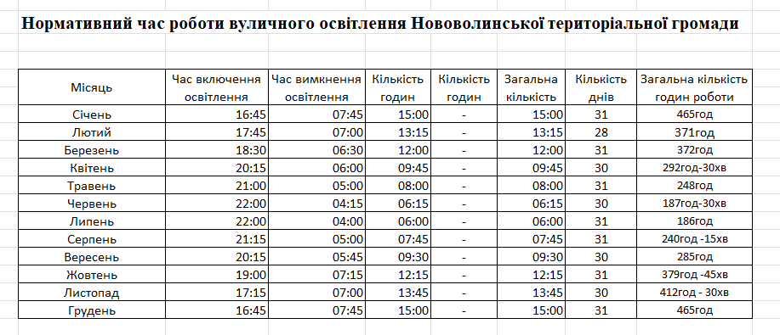

Додаток 2 Комерційні пропозиції постачальників та виробників

- Комерційна пропозиція компанії Schréder
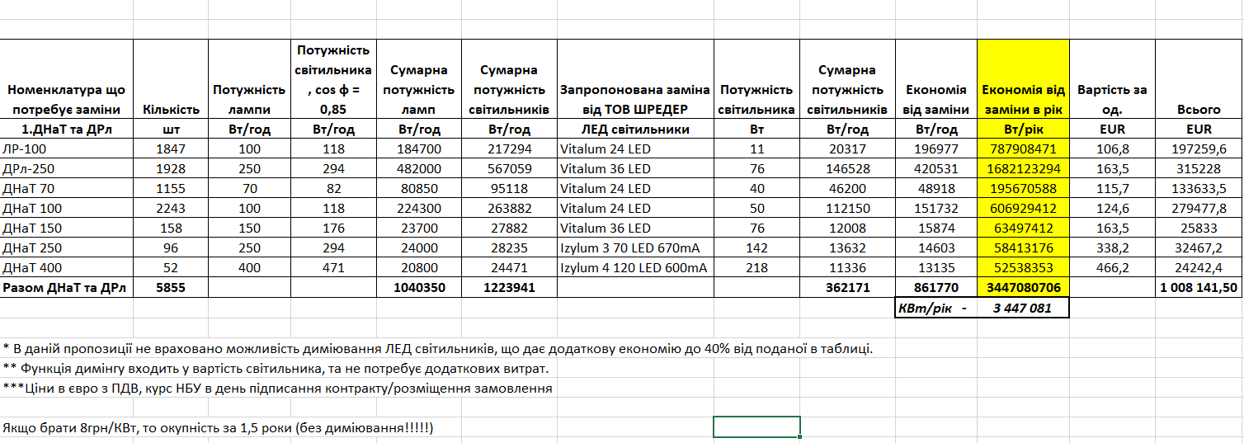

- Комерційна пропозиція компанії Ватра

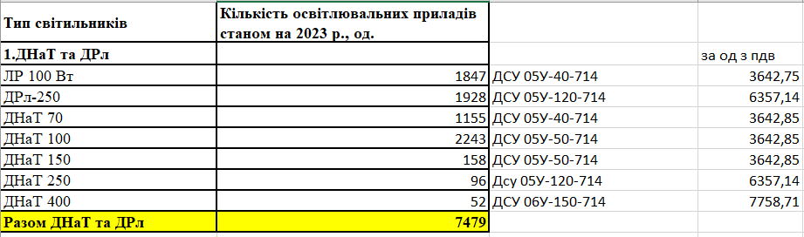

- Комерційна пропозиція компанії ITW

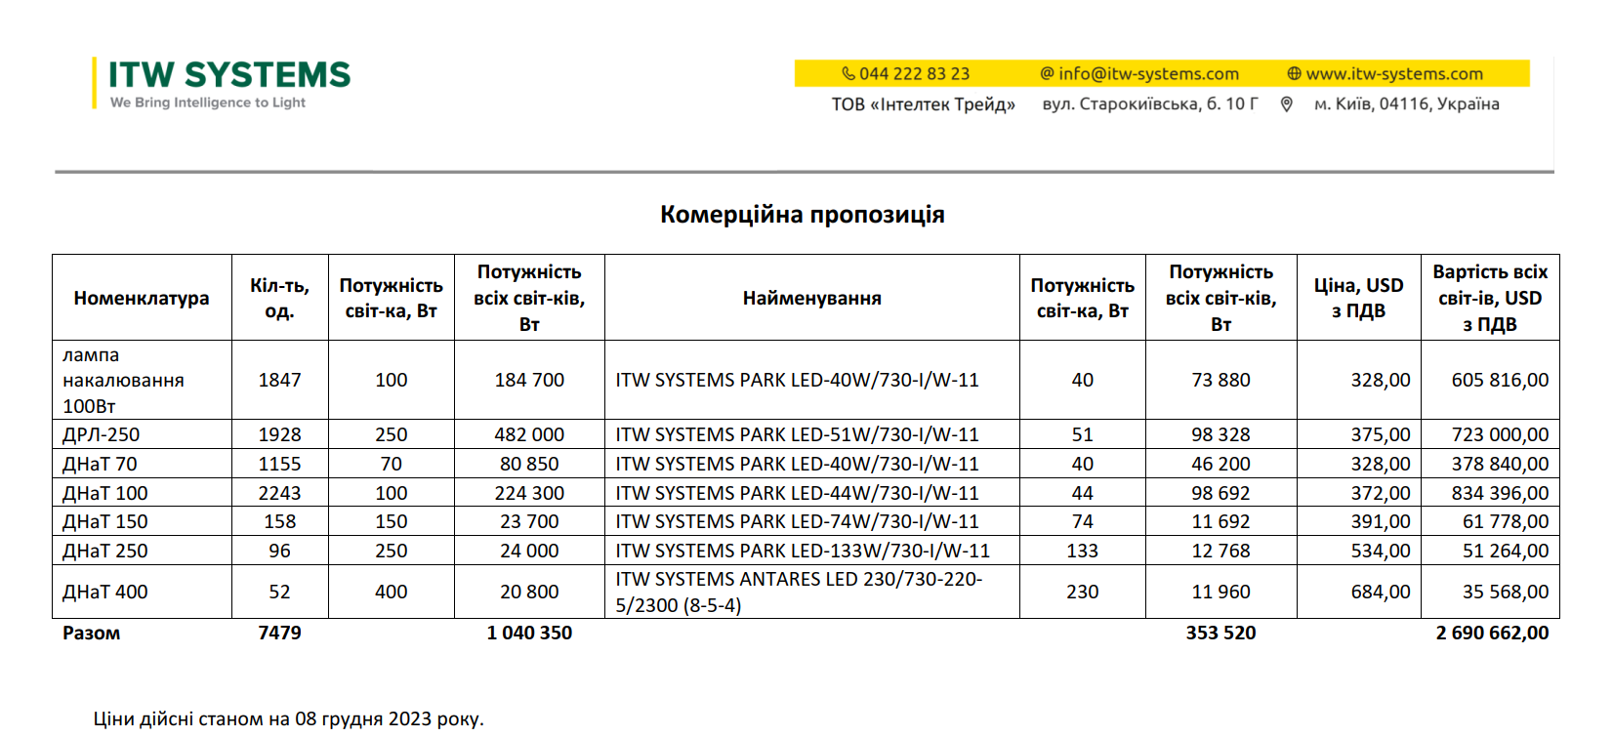

- Комерційна пропозиція компанії Панорама
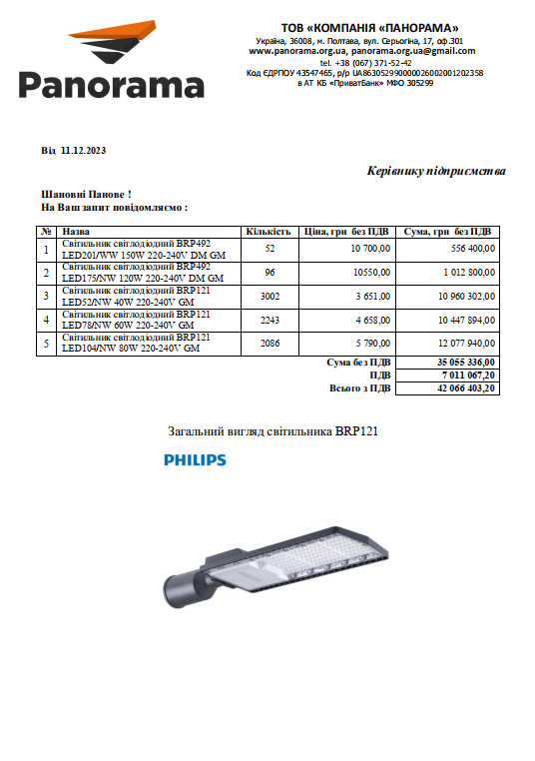

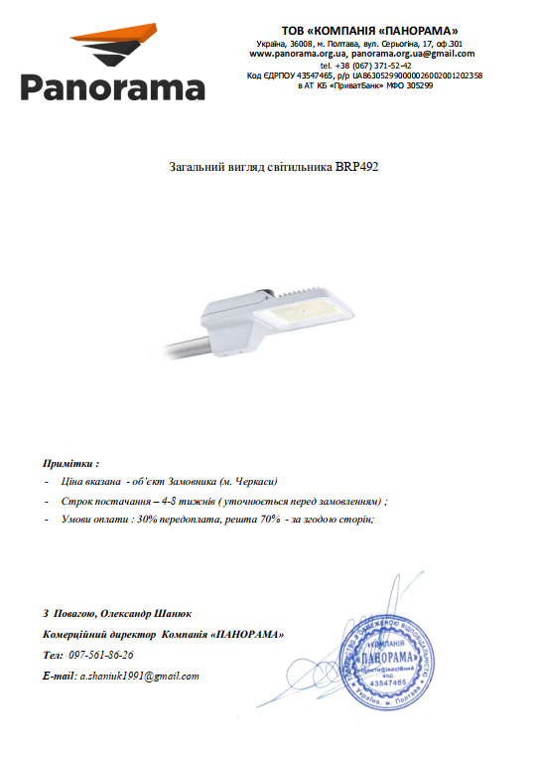

- Комерційна пропозиція компанії Союз-Світло

